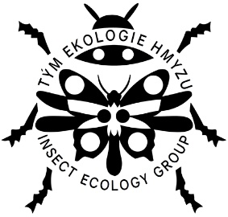

Tisková zpráva

Entomologové navrátili do pražské přírody vymizelého motýla
modráska vičencového

Praha, 1. června 2020 - Entomologové z Fakulty životního prostředí ČZU v Praze navrátili do přírody hlavního města modráska vičencového, motýla, který zde lokálně vyhynul v roce 2004. Ve spolupráci s magistrátem hl. m. Prahy v roce 2017 založili na bývalé orné půdě na Dívčích hradech systém “vičencových plošek“, o které se aktivně starají. První jedince modráska na lokalitu vypustili o rok později. “Reintrodukovaná populace utěšeně roste a v pozdním létě roku 2019 jsme pozorovali již stovky jedinců. Mnoho desítek jedinců jarní generace mohou lidé na Dívčích hradech sledovat každý hezký den i teď až do poloviny června,” uvedl vedoucí týmu Michal Knapp. Entomologové aktuálně získali od magistrátu hl. m. Prahy čtyři granty na podporu ohrožených druhů hmyzu tvorbou nových vhodných biotopů a na péči o stávající.

Modrásek vičencový (Polyommatus thersites) je typickým představitelem rychle mizejících druhů hmyzu. Ještě ve druhé polovině 20. století se tento druh vyskytoval ve všech teplejších oblastech České republiky, včetně početného výskytu na území hl. m. Prahy. Dnes patří dle Červeného seznamu bezobratlých ČR mezi zranitelné druhy, které čelí vysokému nebezpečí vyhynutí ve volné přírodě. Modrásek vičencový je teplomilným specialistou na výhřevné trávníky se zastoupením vičence ligrusu (Onobrychis viciifolia) či vičence písečného (Onobrychis arenaria), které mu slouží jako živné rostliny pro jeho housenky.

Díky projektu s názvem „Dívčí hrady: péče o lokalitu reintrodukovaného modráska vičencového“ podpořeného grantem hl. m. Prahy máme jistotu, že se o reintrodukovanou populaci můžeme postarat i v roce 2020 a 2021. Na lokalitě bude dále probíhat i doplňující výzkum, který pomůže získat informace nutné pro další efektivní ochranu modráska vičencového jak přímo na Dívčích hradech, tak především v posledních místech původního výskytu v ČR, zejména v Českém středohoří a na jižní Moravě.

Entomologie na Fakultě životního prostředí zahrnuje i další aplikované výzkumy zaměřené např. na invazní druhy slunéček a jejich přežívání v novém prostředí, na hmyzí společenstva rybníků, na využití hmyzu ve forenzní praxi kriminalistů nebo hledání příčin návratu štěnic domácích.

Kontakty:
Michal Knapp – vedoucí týmu ekologie hmyzu
e-mail: knapp@fzp.czu.cz
telefon: +420 604 160 897

Karla Mráčková - tisková mluvčí ČZU v Praze
e-mail: mrackovak@rektorat.czu.cz
telefon: +420 603 203 703
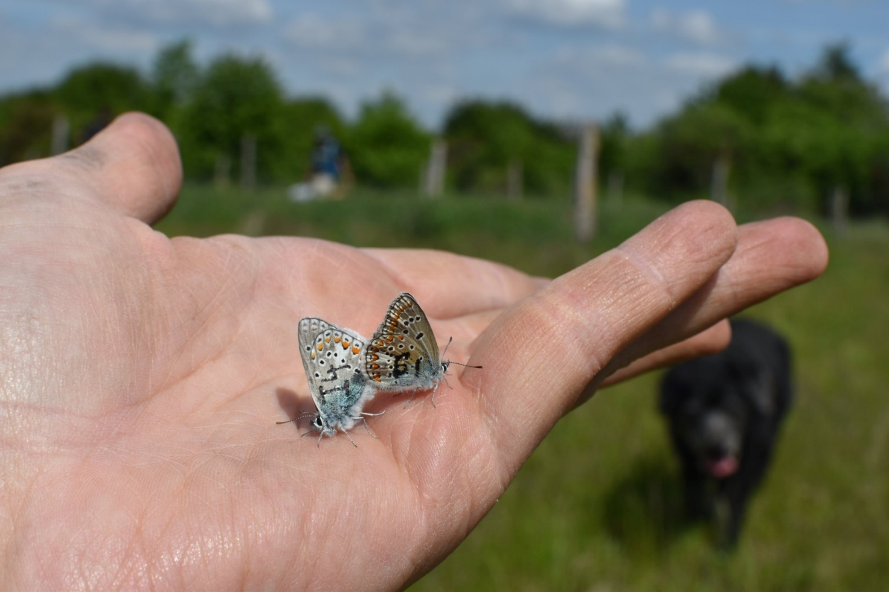
Označení motýlům nikterak neubližuje, pokud značení provede zkušený entomolog. Identifikační kódy na křídlech vědcům pomáhají dozvědět se detaily o jejich životě a přesně vypočítat, jak velká populace na lokalitě aktuálně žije.

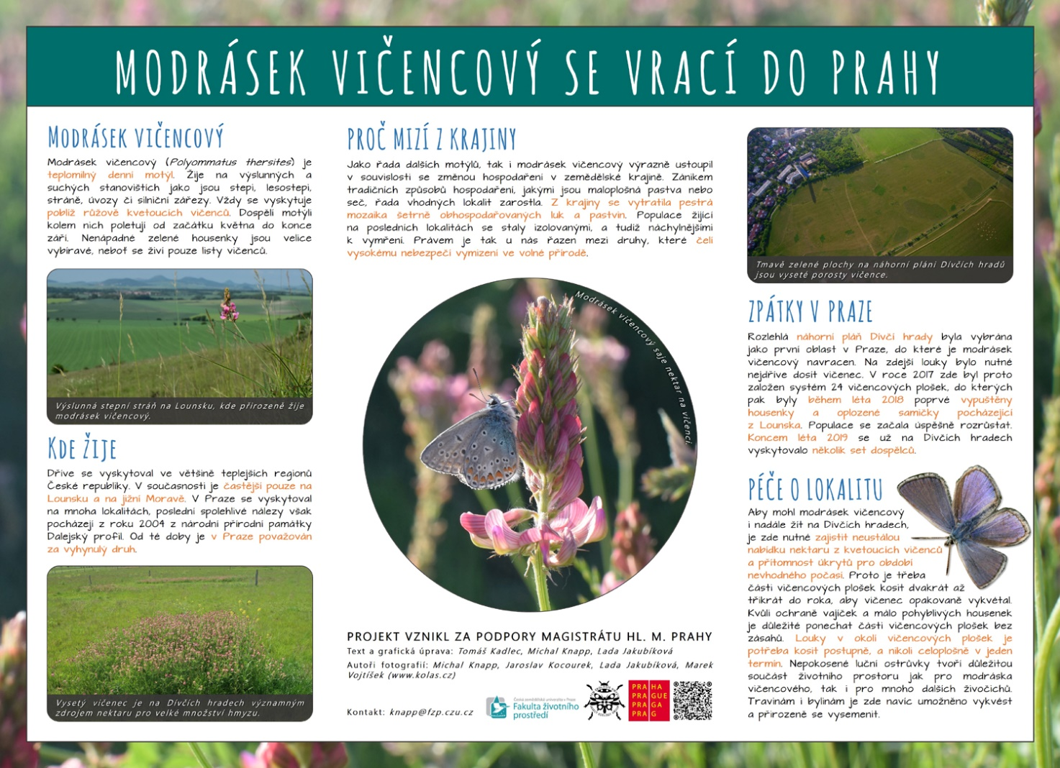
Informační tabule umístěná přímo na lokalitě Dívčí hrady, kde reintrodukce proběhla.

